Przygoda to dziedzina nauki! Akademickie liceum NALO i poznańska AWF mają na to papier
Turystyka przygodowa naukowym okiem i skoordynowana współpraca szkoły średniej z uczelnią wyższą. W Poznaniu wyznaczają nowatorski trend łączenia dwóch etapów świata edukacji.

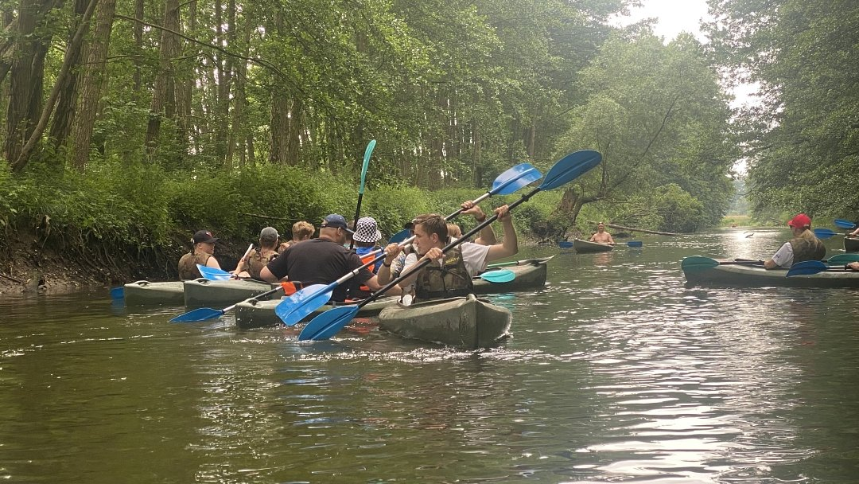
Licealiści z NALO z przygodą są za pan brat [fot. archiwum NALO]
Czym jest turystyka przygodowa? Podręczniki definiują ją jako aktywny wypoczynek, łączący wyzwania fizyczne z czynnikami edukacyjnymi. Zdobywanie nowych umiejętności, wiedzy i doznań przez eksplorację i radzenie sobie w nieznanym terenie.
Tyle teoria. Nad praktyką pracować będą wspólnie uczniowie Niepublicznego Akademickiego Liceum Ogólnokształcącego NALO i studenci Akademii Wychowania Fizycznego z Poznania. Szkoła, prowadzona przez fundację Ogólnopolski Operator Oświaty i jedna z najbardziej renomowanych polskich uczelni w dziedzinie sportu, turystyki i kultury fizycznej, podpisały właśnie porozumienie o współpracy w takim, intrygującym obszarze. Do tego w naukowym ujęciu.
Ahoj, przygodo! Jak poczuć smak studiów już w liceum
Cel to zachęcenie licealnej młodzieży do poszerzania zainteresowań i doskonalenie warsztatu pracy, który przyda się podczas studiów. Dla AWF to z kolei okazja na przygotowanie przyszłych studentów do działalności w kołach naukowych. Współpraca będzie miała precyzyjnie określone ramy, które zakładają:
l udział uczniów NALO w pracach studenckich kół naukowych, z głównym akcentem na współpracę z Sekcją Geograficzno-Krajoznawczą Studenckiego Koła Naukowego AWF;
l możliwość uczestniczenia uczniów liceum w wybranych zajęciach w AWF dla studentów studiów stacjonarnych pierwszego i drugiego stopnia;
l dostęp do platformy e-learningowej AWF, zbiorów Biblioteki Głównej oraz do materiałów dydaktycznych i naukowych dla uczniów liceum;
l prowadzenie zajęć dydaktycznych w NALO oraz siedzibie AWF przez nauczycieli akademickich AWF;
l wzajemną promocję obu instytucji.
Edukacyjna wyprawa i wspólny cel
W ramach wspólnego doskonalenia wiedzy i doświadczenia przygodowego, licealna młodzież pod okiem doświadczonych wykładowców oraz starszych koleżanek i kolegów z kół naukowych AWF będzie brała udział w zajęciach teoretycznych, ale również praktycznych.
– Współpraca z Akademią Wychowania Fizycznego umożliwi uczniom szerszy dostęp do specjalistycznych zajęć sportowych, wiedzy trenerskiej i nowoczesnych obiektów sportowych. To szansa na rozwijanie umiejętności fizycznych i zdrowego stylu życia – wylicza Dorota Pilna, dyrektor Niepublicznego Akademickiego Liceum Ogólnokształcącego NALO w Poznaniu. – Szkoła poprzez współpracę z tak renomowaną uczelnią wyższą zyskuje prestiż, realizuje również swoją filozofię opartą na psychologii pozytywnej, w której jednym z filarów jest pozytywne zdrowie zarówno fizyczne, jak i psychiczne.
Licealiści z NALO mają już wprawę w organizacji wypraw z dodatkową nutką adrenaliny i wykorzystywania zdobytych doświadczeń podczas nauki. Współpraca z AWF pozwoli podnieść ten aktywny sposób poznawania świata, zdobywania wiedzy i umiejętności na jeszcze wyższy poziom.
Jak podkreśla dr Szymon Galas, wykładowca w Zakładzie Przyrodniczych i Kulturowych Podstaw Turystyki i Rekreacji, bezpośredni koordynator współpracy ze strony AWF, uczniowie liceum dodatkowo zyskają zarówno teoretyczną, jak i praktyczną wiedzę przybliżającą im funkcjonowanie uczelni wyższej od przysłowiowej kuchni oraz tak zwane życie studenckie. Rozwinięte tym samym zostaną zarówno kompetencje twarde, ale i przede wszystkim te niezwykle ważne w dzisiejszym świecie – kompetencje miękkie. Ponadto wydaje się, że niniejsza współpraca niesie także ogromną szansę na wzrost prestiżu szkoły poprzez utożsamianie jej pośrednio z renomowaną uczelnią wyższą.
– Głównym argumentem, który zadecydował o współpracy właśnie z tą szkołą jest jej akademicki profil – jak sama nazwa liceum na to wskazuje. Ponadto bardzo spodobała nam się chęć utworzenia klas o profilach sportowych, które w przyszłości są planowane w szkole, a także pasja do sportu pani dyrektor – mówi dr Szymon Galas. – Zaintrygowała nas także filozofia rozwoju szkoły i podejście holistyczne do procesu edukacji, w którym dobrostan ucznia oraz jego osiągnięcia akademickie są postrzegane jako jednakowo ważne czynniki umożliwiające pełny rozwój ucznia oraz osiągnięcie sukcesu i satysfakcji na dalszej drodze życiowej.
Pod dokumentem o współpracy podpisy złożyli: Dorota Pilna, dyrektor Niepublicznego Akademickiego Liceum Ogólnokształcącego oraz prof. Dariusz Wieliński, rektor Akademii Wychowania Fizycznego im. Eugeniusza Piaseckiego w Poznaniu.
Porozumienie ogłoszone zostało oficjalnie i uroczyście 5 lutego w Nowym Budynku Dydaktycznym AWF w Poznaniu przy ul. Królowej Jadwigi 27/39. To oznacza, że drzwi do przygody zostały otwarte!
Koordynatorzy NALO i AWF mają ją już gotowy plan. Zostanie opublikowany na stronie internetowej i facebookowym profilu liceum w najbliższych dniach. Pierwsze wspólne zajęcia jeszcze w tym roku szkolnym!
* * *
Niepubliczne Akademickie Liceum Ogólnokształcące prowadzone jest przez fundację Ogólnopolski Operator Oświaty, organizację pożytku publicznego, która od 22 lat wspiera samorządy w realizacji zadań i projektów oświatowych. Liceum NALO realizuje program nauki oparty na Psychologii Pozytywnej.
Więcej informacji: https://nalo.operator.edu.pl/ i https://www.facebook.com/nalopoznan
_ _ _ _ _

canonical: https://operator.edu.pl/pl/biuro-prasowe/czy-przygoda-moze-byc-dziedzina-nauki-akademickie-liceum-nalo-i-poznanska-awf-maja-na-to-papier/_ _ _ _ _
Rozliczając PIT za rok 2023 możesz wesprzeć projekty fundacji Ogólnopolski Operator Oświaty: tworzenie i rozwój Wirtualnej Poradni Pedagogicznej oraz program Logopeda w każdej szkole i przedszkolu. Fundacja pod adresem https://operator.edu.pl/pl/1-5-procent-podatku-pit/ uruchomiła stronę informacyjną na temat obu projektów i przekazania na ich wsparcie 1,5% podatku. Przez fundacyjną stronę można bezpłatnie rozliczyć się online przez internet, pobrać darmową aplikację do rozliczeń, albo wypełnić i wydrukować aktywne druki formularzy PIT 28 • PIT 36 • PIT 36L • PIT 37 • PIT 38 • PIT 39 • PIT OP.
Projekty fundacji Ogólnopolski Operator Oświaty można wesprzeć również rozliczając się na platformie Twój e-PIT oraz w każdej innej formie. Wystarczy w rozliczeniu wskazać KRS 00000 44866.

